
11月4日动态
星期一 天气：晴天 出勤人数：19人
观察一：晨间入园——我们是健康早宝宝
今天是周一，小朋友们带着材料，身穿校服来园啦！高梓歆、郭陶霖、胡希瑶、蒋婉柔，彭鑫奕、苏媛、唐可一、仲思齐、王梓雯、蔡松霖、陈煦、胡皓霆、李哲、刘芃泽、汪子恒，王晔、王宇尧、孙铭阳、沈星延放好自己的物品后，跟着老师一起把材料放进我们的走廊，自主吃点心玩区域游戏。其他4位幼儿生病请假在家休息，1位幼儿家里有事。最近早晚凉，天气忽冷忽热，小朋友们咬注意保暖喔！
观察二：集体活动——综合《远足前的准备》
大自然是孩子们学习的天然活教材，远足活动提供了一个契机让幼儿更好地去感知大自然的变化，探索大自然的奥妙，从中获得丰富的感性知识和生活经验。为了让远足顺利进行，孩子们需要提前熟悉远足路线及环境，并进行一系列的准备，主要有物质准备（计划书的制定、背包和水等物品的准备）和心理准备（不怕累、坚持到底的良好品质）。本次活动中将与孩子共同商讨远足路线、通过自主讨论完成计划书，它既能培养孩子做事计划性，又能体现幼儿作为小主人的主体性。
活动中，郭陶霖、彭鑫奕、苏媛、唐可一、仲思齐、王梓雯、蔡松霖、陈煦、胡皓霆、李哲、刘芃泽、王宇尧、沈星延根据自己的已有经验，有目的地计划远足前需要准备的物品和所需要做的事情。
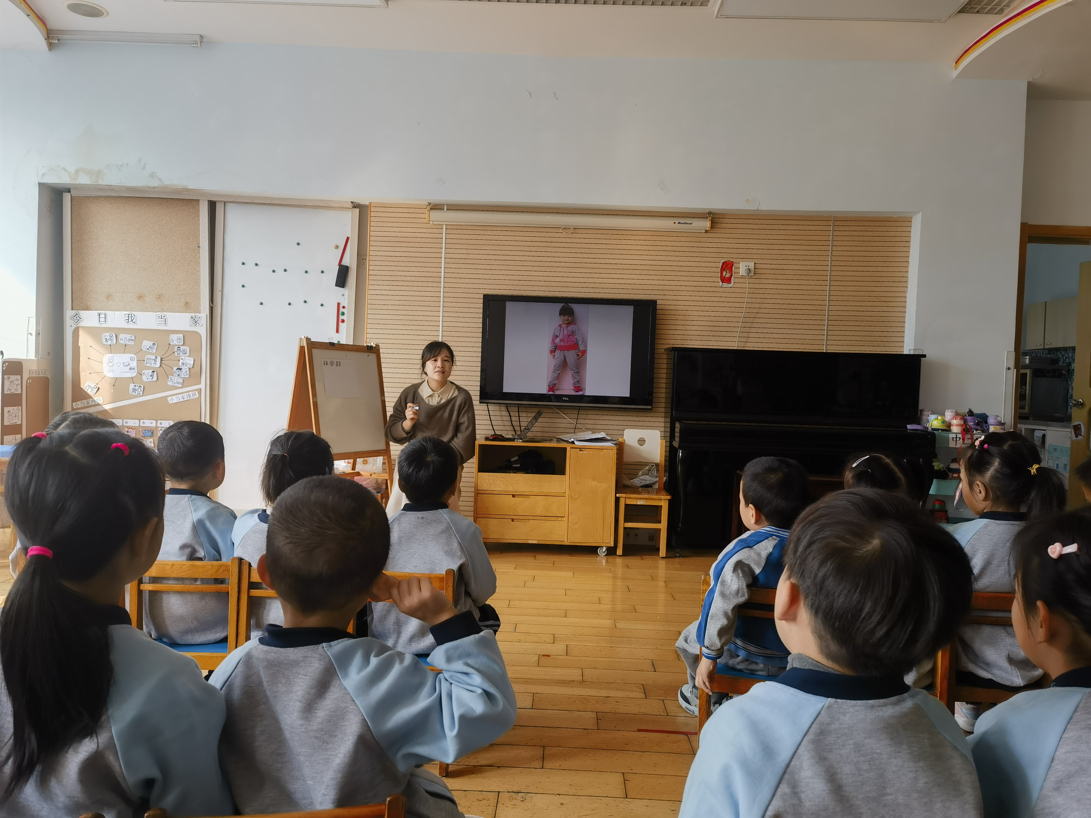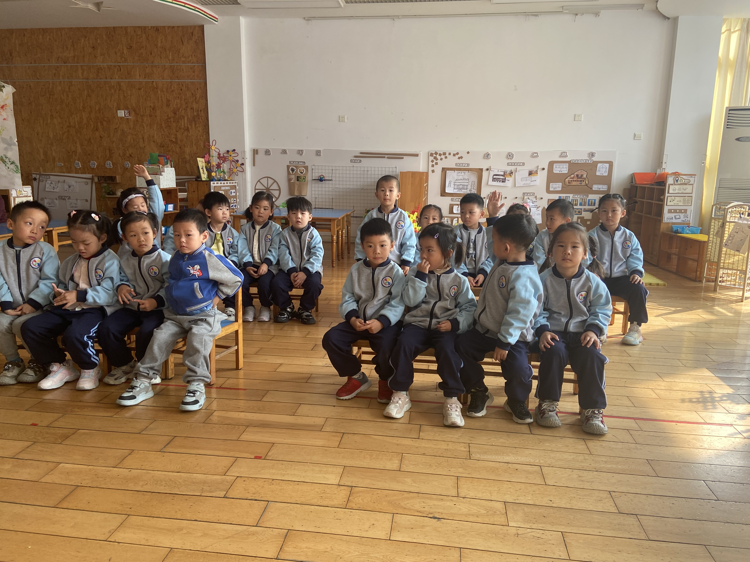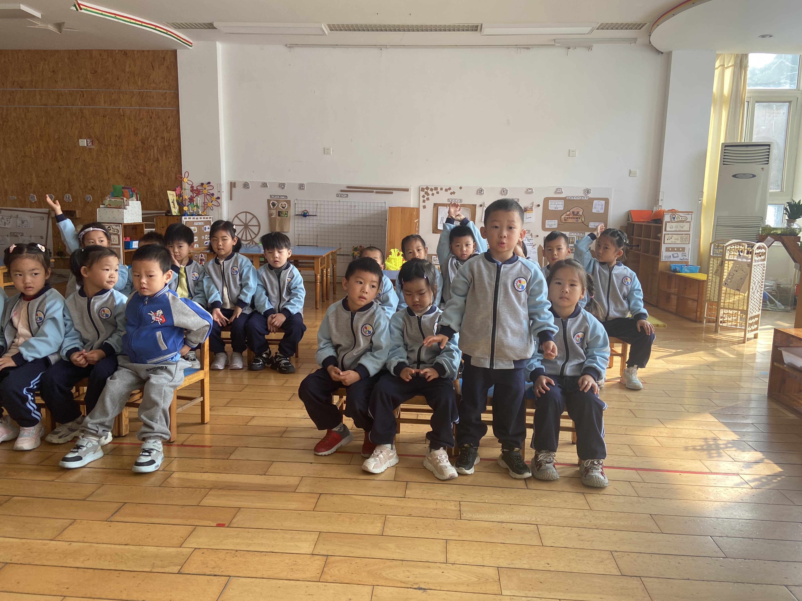

观察三：生活活动——我能正确使用筷子吃饭
今天午饭孩子们吃的是麦片饭、茶树菇甜椒炒牛柳、荷塘小炒（黑木耳、胡萝卜、莲藕）、隐喻蔬菜羹。孩子们很喜欢茶树菇甜椒炒牛柳，郭陶霖、胡希瑶、彭鑫奕、苏媛、唐可一、仲思齐、蔡松霖、陈煦、胡皓霆、李哲、刘芃泽、王宇尧、孙铭阳、都进行了添菜，看来味道很合孩子们的口味。蒋婉柔，苏媛、胡皓霆、李哲、刘芃泽、汪子恒，孙铭阳、沈星延还要回家继续坚持多用筷子吃饭喔，尤其是正确用筷子夹菜的方法。
